Ai
o
xo
o
r*.

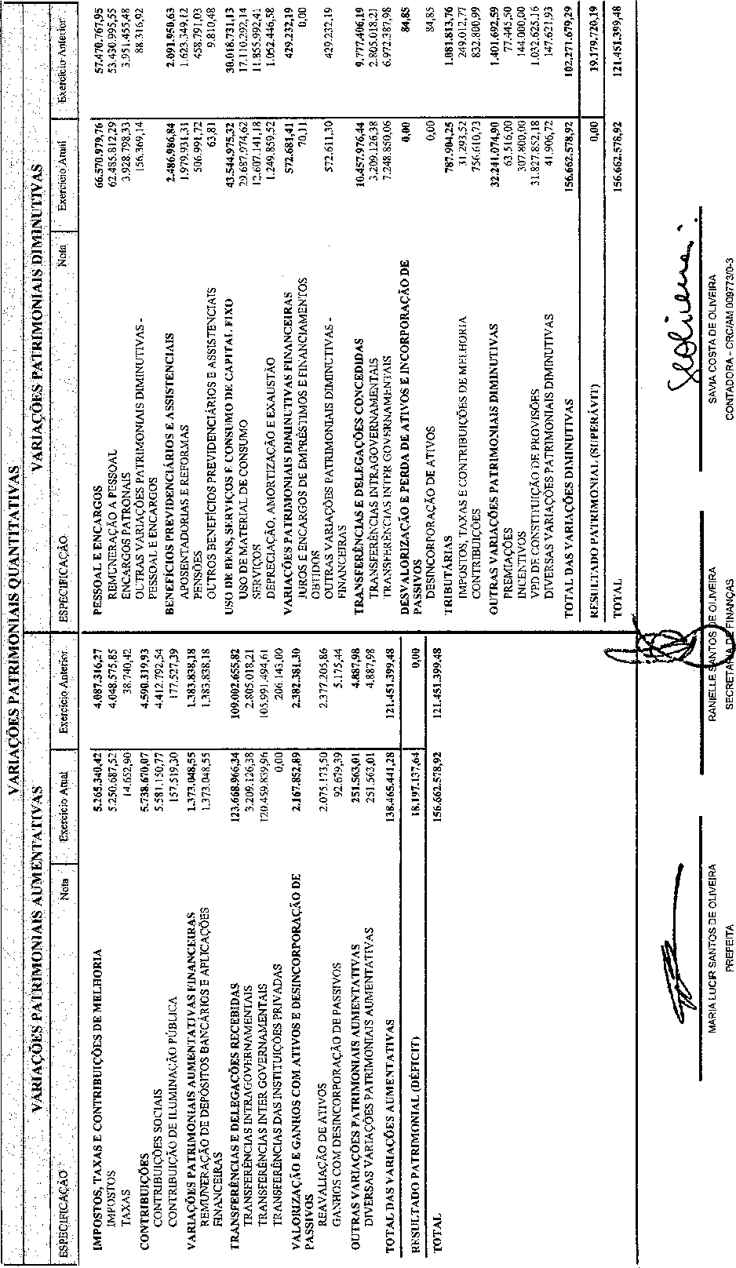

C-4

PREFEITURA MUNICIPAL DE BERURI

ANEXO 15 - VARIAÇÕES PATRIMONIAIS

Exercício de 2024 Dezembro(31/12/2024) Pág.:

CONSOLIDADO
MARIA LUCIR SANTOS DE OLIVEIRA RANIELLE S&JTOS DE OLIVEIRA SAVIA COSTA DE OLIVEIRA
PREFEITA SECRETArKd^INANÇAS CONTADORA- CRC/AM 009773/0-3
276.769.272-34 025572442-01
